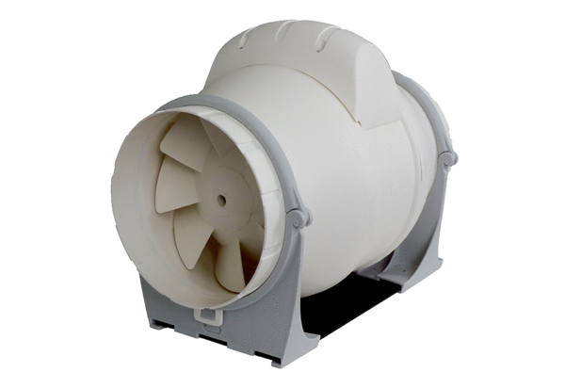Diagonál ventilátor ERK 150Csomagolási egység: 1 darabVálaszték: C
Termékszám: 0080.0179Gyártó: MAICO

